Интеллектуальная технология визуализации результатов квантово-механических расчетов наноразмерных атомно-молекулярных систем
Безгодов А.А. <demiurghg.gmail.com>
НИИ Наукоемких компьютерных технологий СПб ГУ ИТМО (г. Санкт-Петербург)

Введение
Научная визуализация – это междисциплинарное направление науки, основным назначением которого является визуализация трехмерных явлений и процессов. Основная задача визуализация этих явлений – быстрый качественный и количественный анализ больших объемов данных. Характерным примером задачи научной визуализации является задача визуализации результатов вычислений в области квантовой механики и молекулярной физики [1].
Важными требованиями к системе визуализации является интерактивность и когнитивность. Интерактивность подразумевает наличие пользовательского интерфейса, сравнительно малое время ответа и возможность воздействия пользователя на процесс визуализации. Когнитивность подразумевает отображение интересующих пользователя свойств наиболее наглядным образом.
Разрабатываемый визуализатор базируется на трех принципах: серверная визуализация, интеллектуальная поддержка пользователя, использование игровых технологий.

Серверная визуализация
Использование серверной визуализации позволяет решить ряд проблем, а именно:
- Необходимость установки программного обеспечения. В случае серверной визуализации – для запуска необходим лишь выход в интернет и браузер.
- Необходимость поддержки пользователей и машин разной конфигурации. В серверном варианте достаточно обеспечить функциональность визуализатора на сервере с заданной конфигурацией.
- По мере развития, в визуализатор будут добавляться новые возможности. Поэтому возникает необходимость обновления и поддержки визуализатора на машинах пользователя в актуальном состоянии. Обновления серверного визуализатора незаметны для пользователя.
- Визуализация является крайне ресурсоемким процессом, в тоже время целевые машины, как правило, обладают невысокими показателями производительности, особенно в графических приложениях.
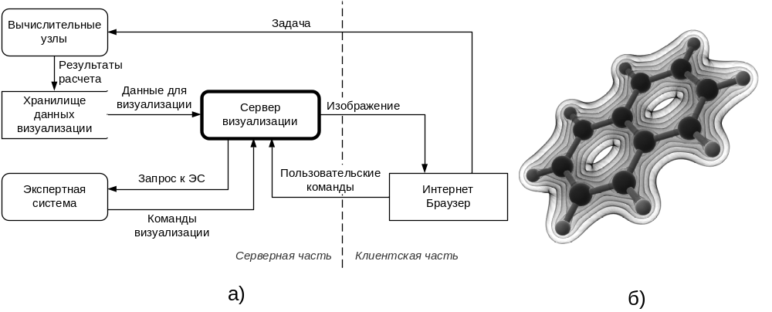
Рис. 1. Работа серверного визуализатора: (a) диаграмма потоков данных серверного визуализатора; (б) результат визуализации.
Отдельно следует отметить, что серверный визуализатор предполагает использование качественно новых подходов и алгоритмов для решения задачи обработки и анализа больших объемов данных [2].
Общая схема работы серверного визуализатора приведена на рис. 1 (а).

Интеллектуальная поддержка пользователя
Настройка визуализации сложных систем нередко весьма трудоемка. Визуализация может содержать десятки объектов, каждый из которых имеет десятки параметров настройки. Предлагаемый вариант интеллектуальной поддержки пользователя включает:
- Автоматический анализ результатов моделирования на основании экспертных знаний об их структуре. Например, классификацию по симметрии и степени вырожденности, по типам орбиталей и т.д.
- Автоматическое конфигурирование визуализатора – формирование палитры, сегментация.
- Формирование визуализации из примитивов, таких как атомы, поля, геометрические модели и т.д.

Игровые технологии
Важной характерной чертой игровых приложений является:
- Высокая производительность. Для целевых машин гарантируется не менее 30 кадров в секунду.
- Большие объемы разнородных объектов, которые отличаются как по способу отображения, так и по поведению.
В тоже время, приложения научной визуализации редко утилизируют все возможности графических ускорителей, или утилизируют их методом «грубой силы». Использование некоторых технологий, таких как hardware instancing [4], occlusion culling [5] позволило увеличить производительность в несколько раз по сравнению с аналогичными визуализаторами на одинаковых наборах данных.

Выводы
Реализованная версия визуализатора используется в проекте HPC-NASIS [3]. В ходе реализации был достигнут прирост производительности за счет использования игровых технологий. Серверная визуализация позволяет решить проблему внедрения и поддержки визуализатора. Интеллектуальная поддержка пользователя на стадии внедрения. Результат визуализации представлен на рис. 1 (б).

Список литературы
- Martz E., Francoeur E. History of Visualization of Biological Macromolecules [http://www.umass.edu/microbio/rasmol/history.htm]
- Якобовский М.В. Вычислительный эксперимент на многопроцессорных системах: алгоритмы и инструменты // Известия вузов. Приборостроение. 2009. Т. 52. №10. С. 50-57.
- Васильев В.Н., Бухановский А.В., Козлов С.А., Маслов В.Г., Розанов Н.Н. Высокопроизводительный программный комплекс моделирования наноразмерных атомно-молекулярных систем // Научно технический вестник СПб ГУ ИТМО. 2008. №54. С. 3-12.
- Carucci F., Inside Geometry Instancing [http://http.developer.nvidia.com/GPUGems2/gpugems2_chapter03.html]
- Wimmer M., Bittner J., Hardware Occlusion Queries Made Useful [http://http.developer.nvidia.com/GPUGems2/gpugems2_chapter06.html]

